Министерство науки и высшего образования Российской Федерации

Пензенский государственный университет

Кафедра «Вычислительная техника»

**ОТЧЕТ**

по лабораторной работе №1

по курсу «Л и О А в ИЗ»

на тему «Простые структуры данных»

Выполнили:

студенты группы 24ВВВ4

Аверьянов Дмитрий

Чердаков Владимир

Приняли:

к.т.н доцент Юрова О.В.

к.э.н доцент Акифьев И.В.

Пенза 2025

**Лабораторная работа № 1**

**Простые структуры данных**

**Общие сведения.**

К простым структурам данных языка Си относятся массивы, строки (массивы символов). Структуры (struct) – простейшая составная структура данных.

**Массив** – это конечная совокупность данных одного типа.

Массивы могут состоять из целых чисел, чисел с плавающей запятой, символов и других типов данных. Существуют даже массивы массивов, – многомерные массивы.

Любой массив в программе должен быть описан: вначале указывается тип массива. затем его имя, после имени массива добавляют квадратные скобки ([ ]) внутри которых обычно стоит число, показывающее количество элементов массива. Например, запись

int x[10];

определяет x как массив из 10 целых чисел.

Для многомерных массивов количество пар квадратных скобок равно размерности массива, а число внутри скобок показывает размер массива по данному измерению. Например, описание двумерного массива выглядит так:

int a[2][5];.

Такое описание можно трактовать как матрицу из 2 строк и 5 столбцов.

Для обращения к некоторому элементу массива указывают его имя и индекс, заключенный в квадратные скобки (для многомерного массива - несколько индексов, заключенные в отдельные квадратные скобки):

a[1][3], x[i], a[0][k+2] и т.д.

В случае, если индексом является переменная, то она должна быть целого типа.

! Важно запомнить, что индексация массивов в языке Си начинается с нуля т.е. обращение к первому элементу массива выглядит так:

a[0]; a[0][0];

Индекс может быть не только целой константой или целой переменной, но и любым выражением целого типа. Переменная с индексами в программе используется наравне с простой переменной (например, в операторе присваивания, в функциях ввода- вывода).

**Задание 1**: написать программу, вычисляющую разницу между максимальным и минимальным элементами массива.

def find_range(numbers):

if numbers:

pass

else: return 0

max_num = max(numbers)

min_num = min(numbers)

return max_num - min_num

list1 = [2, 2, 2, 7, 3]

print(f"Разница для {list1}: {find_range(list1)}")

**Задание 2**: написать программу, реализующую инициализацию массива случайными числами.

import random

n = int(input("Введите размер массива: "))

arr = [random.randint(0, 100) for _ in range(n)]

print("Сгенерированный массив:",arr)

**Задание 3**: написать программу, реализующую создание массива произвольного размера, вводимого с клавиатуры.

n = int(input("Введите размер массива: "))

arr = []

for i in range(n):

num = int(input(f"Введите элемент {i+1}: "))

arr.append(num)

print("Введённый массив:", arr)

**Задание 4**: написать программу, вычисляющую сумму значений в каждом столбце (или строке) двумерного массива.

rows = int(input("Введите количество строк: "))

cols = int(input("Введите количество столбцов: "))

matrix = []

for i in range(rows):

row = []

for j in range(cols):

num = int(input(f"Введите элемент [{i+1},{j+1}]: "))

row.append(num)

matrix.append(row)

print("\nВведённый массив:")

for row in matrix:

print(row)

print("\nСуммы по строкам:")

for i, row in enumerate(matrix):

print(f"Сумма строки {i+1}: {sum(row)}")

**Задание 5**: написать программу, осуществляющую поиск среди структур student структуру с заданными параметрами (фамилией, именем и т.д.).

students = [

{"фамилия": "Чердаков", "имя": "Владимир","отчество": "Сергеевич", "возраст": 18, "группа": "24ВВВ4"},

{"фамилия": "Аверьянов", "имя": "Дмитрий", "отчество": "Станиславович","возраст": 19, "группа": "24ВВВ4"},

{"фамилия": "Евсеев", "имя": "Константин", "отчество": "Бедалагович", "возраст": 19, "группа": "24ЮЮ2"}

]

x = input("Введите фамилию студента для поиска: ")

y = input("Введите имя студента для поиска: ")

found = []

for student in students:

if student["фамилия"] == x and student["имя"] == y:

found.append(student)

if found:

print("\nНайденные студенты:")

for s in found:

print(s)

else:

print("\nСтудент с такими данными не найден.")

import random

n = int(input("Введите размер массива: "))

arr = [round(random.uniform(0, 100), 1) for _ in range(n)]

print("Сгенерированный массив:", arr)

**Результат:**

**Задание 1**

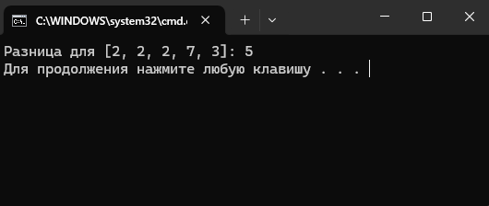

**Задание 2**

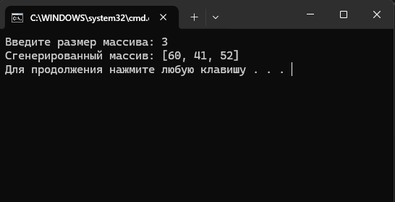

**Задание 3**

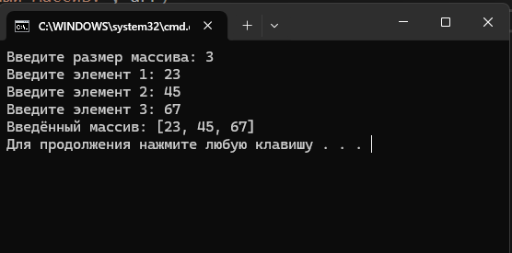

**Задание 4**

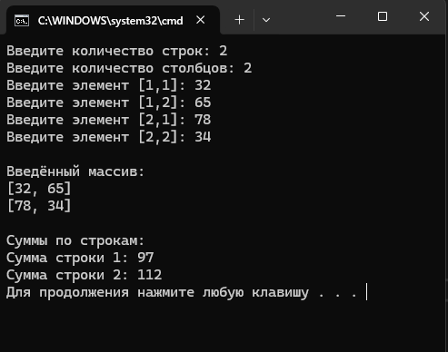

**Задание 5**

